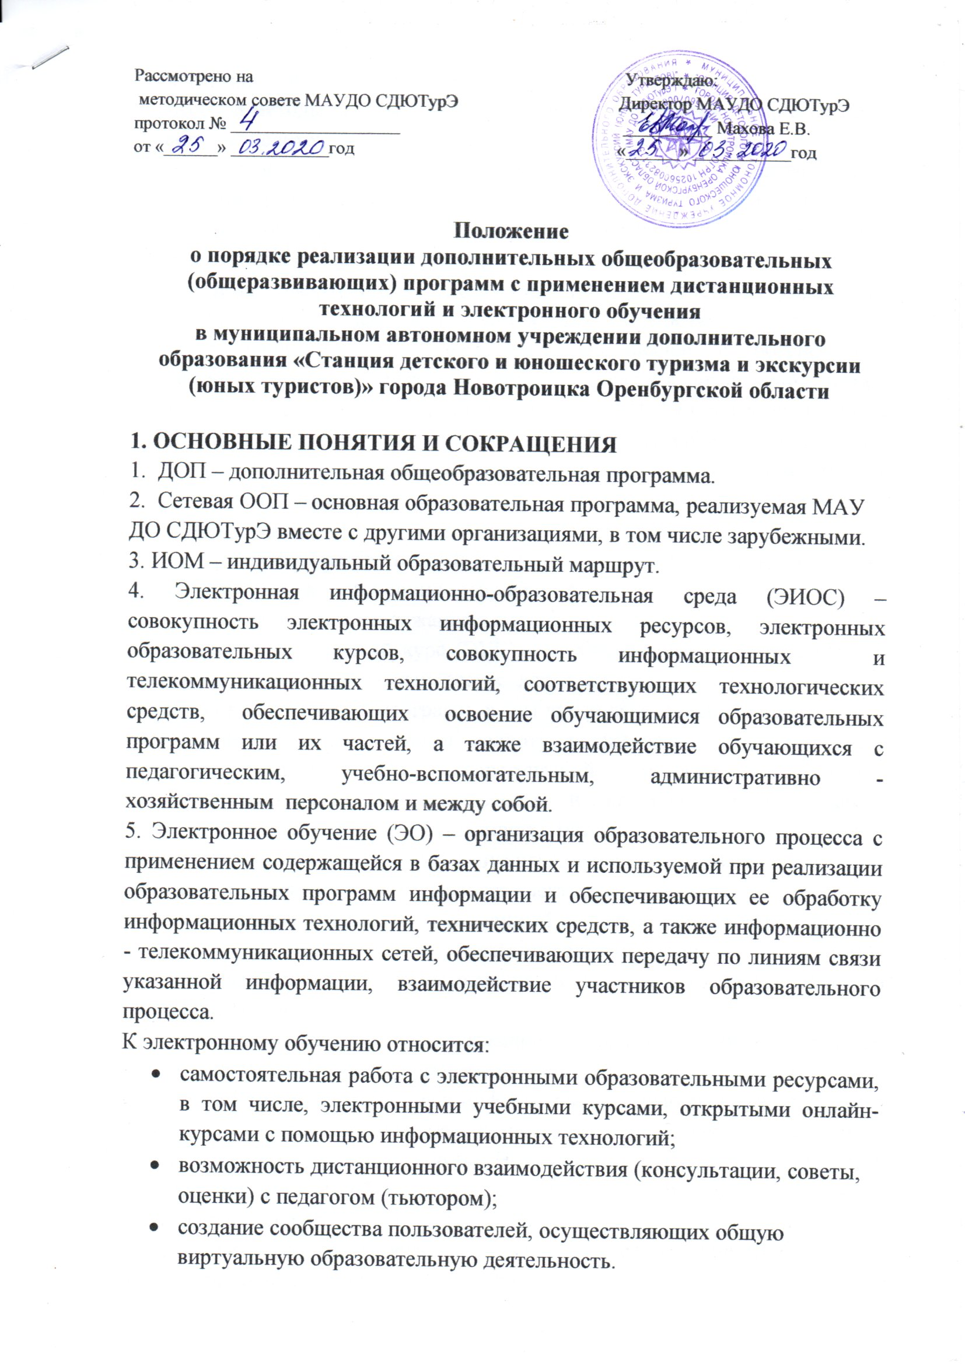6. Информационно-коммуникационная технология (ИКТ) – информационные процессы и методы работы с информацией, осуществляемые с применением средств вычислительной техники и средств телекоммуникации.
7. Дистанционные образовательные технологии (ДОТ) – образовательные технологии, реализуемые в основном с применением информационно - телекоммуникационных сетей при опосредованном (на расстоянии) взаимодействии обучающихся и педагогических работников
8. Система электронного управления (ЭУ) – система управления электронным обучением, используется для разработки, управления и распространения учебных электронных материалов с обеспечением совместного доступа. Создаются данные материалы в визуальной учебной среде с заданием последовательности изучения. В состав системы входят электронные учебные курсы, содержащие различного рода индивидуальные задания, проекты для работы в малых группах и учебные элементы для обучающихся, основанные как на содержательном компоненте, так и на коммуникативном
9. Электронный образовательный ресурс (ЭОР) – образовательный ресурс, представленный в электронно-цифровой форме и включающий в себя структуру, предметное содержание и метаданные о них.
10. Электронный учебный курс (ЭУК) – учебное электронное издание или электронный образовательный ресурс для поддержки учебного процесса в рамках образовательных программ, в том числе нацеленных на непрерывное образование. ЭУК обеспечивает полноту дидактического цикла процесса обучения, предоставляет теоретический материал, организует тренировочную учебную деятельность и контроль уровня знаний, информационно-поисковую деятельность, математическое и имитационное моделирование с компьютерной визуализацией и сервисные функции. ЭУК разрабатываются в системе управления электронным обучением.
11. Электронное издание – электронный документ (группа электронных документов), прошедший редакционно-издательскую обработку, предназначенный для распространения в неизменном виде, имеющий выходные сведения.
12. Контент (от англ. content – содержание, содержимое) – любое наполнение информационного ресурса (авторские работы, тексты, картинки, видео, аудио, учебный план и пр.), вся информация, которую пользователь имеет возможность загрузить на диск компьютера или в систему, соблюдая соответствующие правовые нормы. Весь контент в Интернете охраняется законодательством об авторских правах, являясь, продуктом интеллектуального труда и имеет авторов и владельцев.
13. Вебинар – технология организации онлайн-встреч и совместной работы в режиме реального времени через Интернет.
14. Видео-конференц-связь (ВКС) – информационная технология, обеспечивающая одновременно двустороннюю передачу, обработку, преобразование и представление интерактивной информации на расстоянии в режиме реального времени с помощью аппаратно-программных средств вычислительной техники.
24. Онлайн-обучение – обучение, основанное на сетевых технологиях и глобальной компьютерной сети интернет.
25. Онлайн-платформа – портал открытого онлайн-образования, предоставляющий возможность бесплатно изучать выбранные онлайн-курсы. 26. Онлайн-курс – обучающий курс с массовым интерактивным участием c применением технологий электронного обучения и открытым доступом через Интернет, одна из форм дистанционного образования. В качестве дополнений к традиционным материалам учебного курса, таким как видео, чтение и домашние задания, открытые онлайн-курсы дают возможность использовать интерактивные форумы пользователей, которые помогают создавать и поддерживать сообщества студентов, преподавателей и ассистентов.
2. ОБЩИЕ ПОЛОЖЕНИЯ
2.1. Настоящее Положение регламентирует порядок работы муниципального автономного учреждения дополнительного образования «Станция детского и юношеского туризма и экскурсии (юных туристов)» города Новотроицка Оренбургской области (далее – СДЮТурЭ) в реализации образовательных программ с применением электронного обучения и дистанционных образовательных технологий, реализации онлайн-курсов, общий порядок разработки, использования и формы доступа к электронной информационно - образовательной среде СДЮТурЭ.
2.2. Положение разработано в соответствии с:
- Федеральным законом Российской Федерации от 29 декабря 2012 г. № 273-ФЗ «Об образовании в Российской Федерации»;
- Федеральным законом от 14 июля 2006 г. № 149-ФЗ «Об информации, информационных технологиях и защите информации»;
- Приказом Министерства образования и науки Российской Федерации от 23 августа 2017 г. №816 «Об утверждении Порядка применения организациями, осуществляющими образовательную деятельность, электронного обучения, дистанционных образовательных технологий при реализации образовательных программ»;
- ГОСТ Р 53620-2009 Информационно-коммуникационные технологии в образовании. Электронные образовательные ресурсы. Общие положения, (переиздан в 2018г, октябрь);
- ГОСТ Р 55751 – 2013 Информационно-коммуникационные технологии в образовании. Электронные учебно-методические комплексы. Требования и характеристики (переиздан в 2018г, ноябрь);
- ГОСТ Р 7.0.83—2012 Система стандартов по библиотечному и издательскому делу. Электронные издания. Основные виды и выходные сведения (переиздан в 2019г., январь);
- Уставом МАУДО СДЮТурЭ;
- Положением о разработке дополнительной общеобразовательной общеразвивающей программы муниципального автономного учреждения дополнительного образования «Станция детского и юношеского туризма и экскурсии (юных туристов) города Новотроицка Оренбургской области»
- другими локальными нормативными актами СДЮТурЭ.
2.3. Субъекты ЭО:
- обучающиеся, получающие общеобразовательные услуги по дополнительным образовательным программам в СДЮТурЭ;
- педагоги СДЮТурЭ, повышающие свою квалификацию.
- 2.4. Требования данного положения являются обязательными при: разработке ДОП с использованием ЭО и ДОТ;
- организации учебного процесса всех форм обучения с применением ЭО и ДОТ в СДЮТурЭ;
- разработке учебных электронных изданий (в том числе сетевого распространения, электронных учебных курсов, онлайн-курсов) и методических рекомендаций к ним.
3. ОБРАЗОВАТЕЛЬНЫЕ ПРОГРАММЫ С ПРИМЕНЕНИЕМ ДОТ
3.1. СДЮТурЭ вправе применять электронное обучение и ДОТ в полном или частичном объеме при реализации образовательных программ любых уровней при всех предусмотренных законодательством Российской Федерации формах обучения или при их сочетании, при проведении промежуточной, итоговой и/или итоговой аттестации обучающихся.
3.2. Образовательные программы могут быть признаны реализуемыми с применением в полном объеме ЭО и ДОТ в том случае, если не менее 70% объема часов учебного плана обучающиеся осваивают с применением ДОТ. 3.3. Лица, поступающие в СДЮТурЭ на обучение по ДОП, реализация которых осуществляется в полном объеме или частично с применением ЭО и ДОТ, обязаны быть ознакомлены с этим условием под роспись.
4. ОРГАНИЗАЦИОННО-ПРАВОВЫЕ ФОРМЫ РЕАЛИЗАЦИИ ПРОГРАММ С ПРИМЕНЕНИЕМ ДОТ
4.1. Обучение с применением в полном объеме ЭО и ДОТ может осуществляться индивидуально по месту проживания обучающегося. Исключение составляют занятия и/или виды текущей, промежуточной и итоговой аттестации, требующие очного присутствия обучающегося.
4.2. Сроки обучения по образовательным программам с применением ДОТ для обучающихся на базе СДЮТурЭ должны совпадать со сроками реализации соответствующих ДОП.
5. ПРИЕМ В СДЮТурЭ НА ОБУЧЕНИЕ С ПРИМЕНЕНИЕМ В ПОЛНОМ ОБЪЕМЕ ЭО И ДОТ
5.1. Прием обучающихся на обучение по ДОП с применением в полном объеме ЭО и ДОТ производится в соответствии с Правилами приема детей в СДЮТурЭ.
5.2. Прием на обучение по открытым онлайн-курсам производится автоматически путем регистрации пользователя на образовательной онлайн-платформе СДЮТурЭ. Пользователь становится обучающимся открытого онлайн-курса СДЮТурЭ.
6. ОРГАНИЗАЦИОННАЯ СТРУКТУРА ЭЛЕКТРОННОГО ОБУЧЕНИЯ И ФУНКЦИИ ПОДРАЗДЕЛЕНИЙ
6.1. Организационная структура ЭО.
6.1.1. Организационная структура ЭО включает в себя:
- Администрация СДЮТурЭ.
- Структурные подразделения (отделы).
- Методический совет СДЮТурЭ.
6.1.2. Основные подразделения СДЮТурЭ, образующие организационную структуру ЭО, обеспечивают условия для коммуникации, обмена опытом и взаимной поддержки между всеми участниками электронного обучения СДЮТурЭ.
6.1.3. Другие подразделения СДЮТурЭ участвуют в обеспечении функционирования ЭО в пределах их функций, определенных Положением о соответствующем подразделении. Для осуществления учебного процесса ЭО распределены обязанности и функции между подразделениями СДЮТурЭ.
6.2. Администрация:
6.2.1. Определяет стратегические направления развития ЭО в СДЮТурЭ,
контролирует реализацию стратегических направлений развития ЭО в СДЮТурЭ.
6.2.2. Назначает ответственных за внедрение ЭО.
6.2.3. Устанавливает стимулирующие выплаты работникам подразделения за интенсивность и высокие результаты работы в освоении и внедрении новых образовательных технологий в преподавании дисциплин, разработке ЭУК.
6.2.4. Устанавливает стимулирующие выплаты ответственным за внедрение ЭО.
6.2.5. Осуществляет иную деятельность, касающуюся функционирования ЭО, в соответствии с Уставом СДЮТурЭ.
6.4. Методический совет
6.4.1. Участвует в совершенствовании форм и методов учебно-методической работы с применением ДОТ, направленной на повышение качества образования.
6.4.2. Рассматривает и утверждает методические рекомендации по ЭО.
6.4.3. Обсуждает и рекомендует к утверждению локальные нормативные документы, регламентирующие экспертизу ЭУК.
6.4.1. Осуществляет мониторинг существующих образовательных программ и определяет приоритетные программы для внедрения ЭО и ДОТ.
6.4.2. Организует работу подразделений по созданию учебно-методического обеспечения образовательных программ с применением ДОТ.
6.5. Структурное подразделение (отдел)
6.5.1. Обеспечивает набор обучающихся на обучение по образовательным программам с применением ДОТ.
6.5.2. Учитывает специфику ДОТ при распределении нагрузки между педагогами подразделения.
6.5.3. Утверждает общий план работы подразделения по организации ЭО.
6.5.4. Организует учебную деятельность подразделения c использованием ЭО и ДОТ в соответствии с планом работы.
6.5.5. Контролирует выполнение учебных планов и программ подразделения в ЭУ, а также выполнение графика проведения экспертизы, при необходимости осуществляет корректирующие мероприятия.
6.5.6. Организует ведение необходимой документации по обучающимся в подразделении с применением ДОТ, в том числе ведет учет и осуществляет хранение документов, содержащих информацию о результатах освоения обучающимися образовательных программ, в том числе реализуемых с применением электронного обучения, дистанционных образовательных технологий, на бумажном носителе и (или) в электронно-цифровой форме. 6.5.7. Осуществляет мониторинг сведений об эффективности средств применения ЭО и ДОТ в учебной деятельности.
6.5.8. Ведет учет разработанных и внедренных в учебный процесс ЭУК.
6.5.9. Представляет руководству учебного подразделения отчетные документы.

